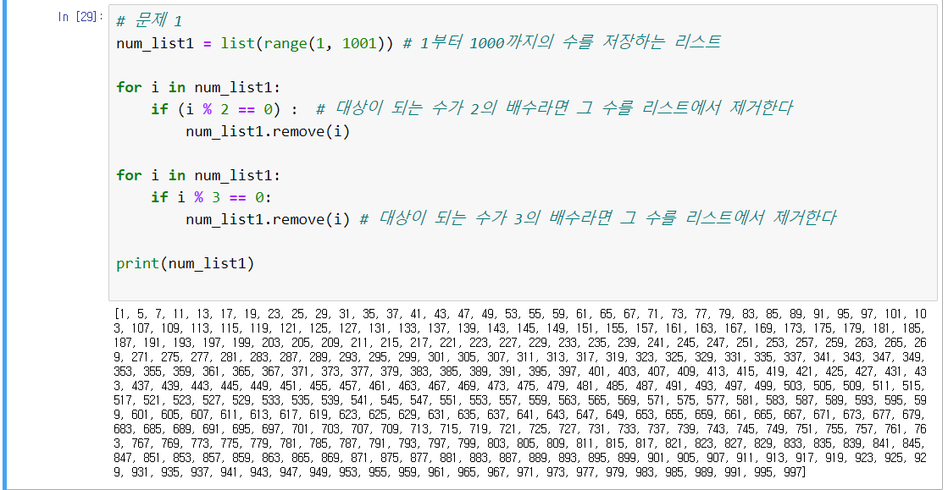

**문제 1의 첫번째 풀이**

* 수를 저장하는 리스트, 그 리스트에서 2의 배수 제거와 3의 배수 제거가 관건이었다.
* range()를 이용해서 1부터 1000까지의 수를 생성하고, list()로 그것을 리스트로 만들어준다
* 리스트는 iterable 객체이기 때문에 for in 반복문을 사용할 수 있다.
* 리스트의 remove() 메소드는 리스트 객체에서 remove의 parameter를 제거할 수 있다

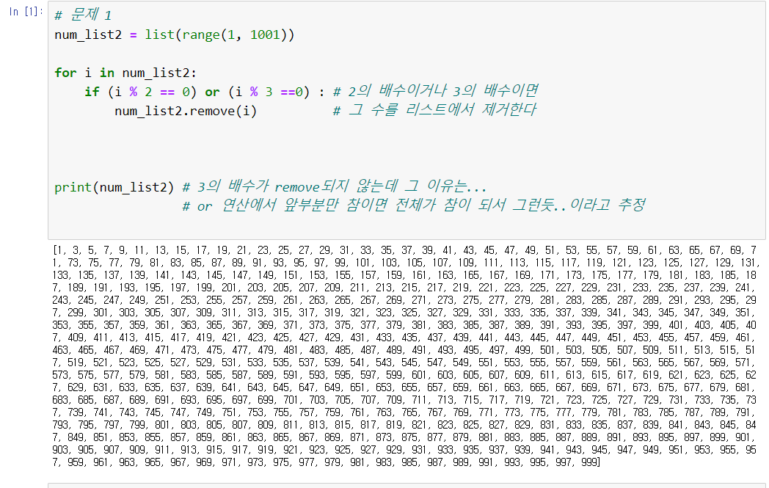

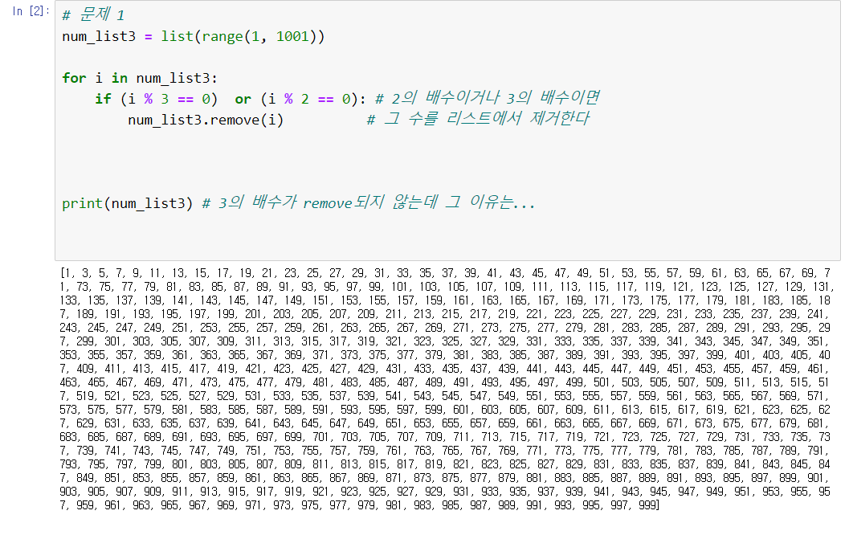

**문제 1의 두번째 풀이**

* or 연산자를 이용해서 2의 배수와 3의 배수를 동시에 제거하려 했다
* 근데 3의 배수가 제거되지 않는다
* 처음에는 (i % 2 == 0)이 or의 앞에 와서 or 연산의 앞부분이 참이면 전체가 참이기 때문에 (i % 3 ==0) 부분은 실행되지 않은건가 했는데
* (i % 3 == 0)을 앞에 놓아도 3의 배수가 제거되지 않더라

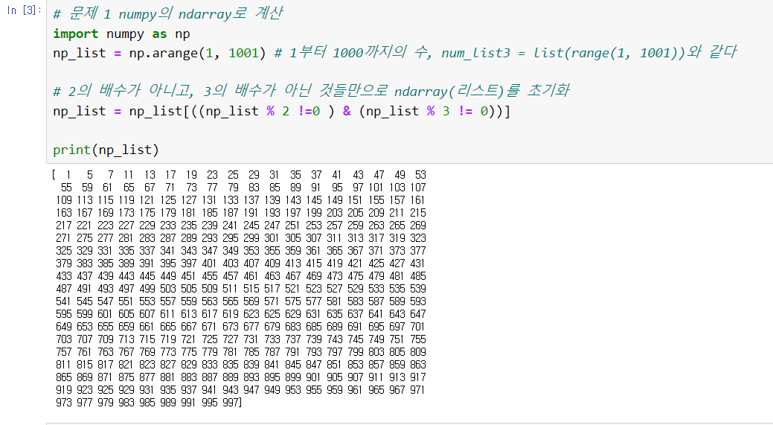

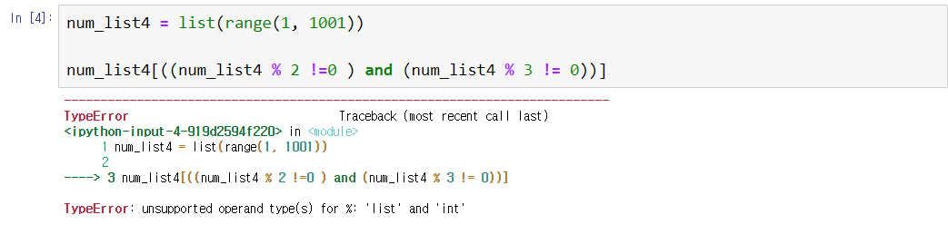

**문제 1의 세번째 풀이**

* numpy 모듈(라이브러리?)를 이용했다.
* numpy에서는 boolean indexing을 이용해서 for,if를 사용하지 않아도 반복적인 조건판별이 가능하더라
* numpy 안쓰고도 boolean indexing이 가능한지 시도해봣으나 안되었음

In [8]:

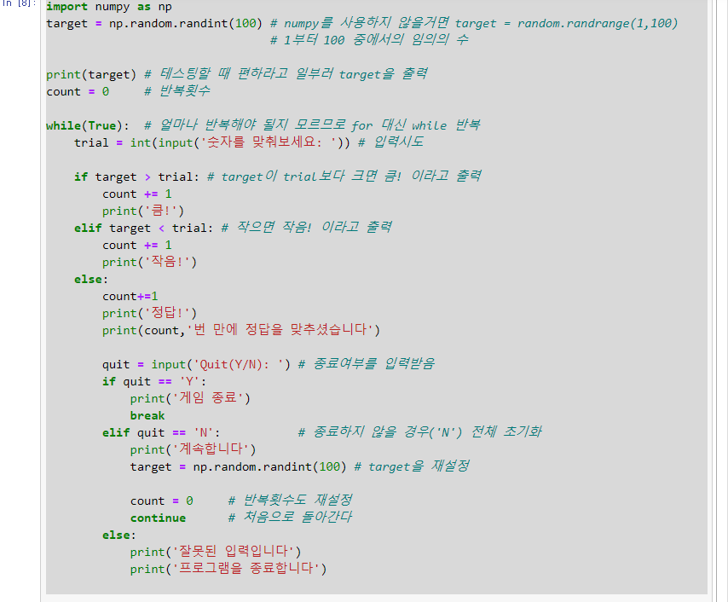

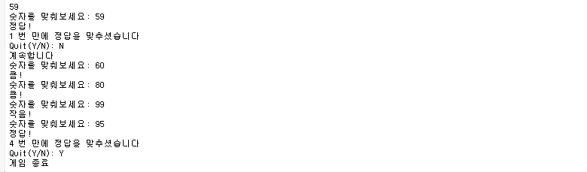

**문제 2**

* random.randrange()를 사용해도 좋지만 numpy의 np.arange()를 사용했다
* 임의의 수를 먼저 생성해야하고, 입력받는 수(trial)와 맞추려고하는 수(target)의 비교가 필요
* 맞출 때까지 반복되야하므로 for보단 while이 적합하다
* 종료여부도 입력받고 판단해야한다
* 입력받는 부분은 input()를 사용했음
* 과제에는 명시되어 있지 않지만 종료하지 않고 계속 진행했을 경우,
* 목적이 되는 수를 리셋해야하고 반복횟수도 재설정해줘야한다(아예 새로운 게임이 시작되는것)
* 종료여부에서 잘못 입력됬을 경우 프로그램 종료(일종의 예외처리)

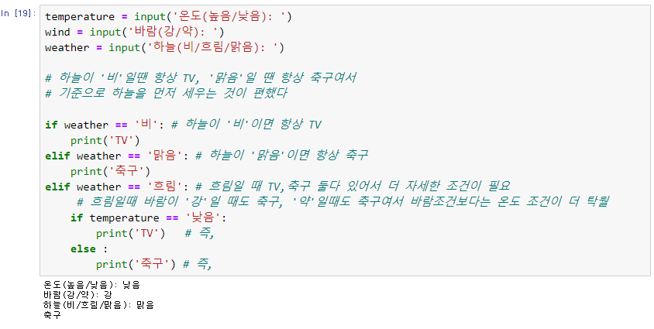:

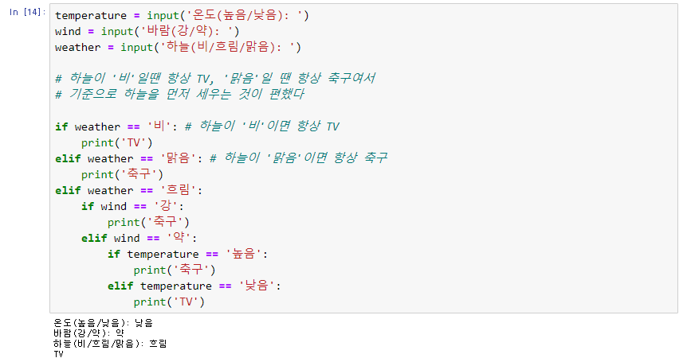

**문제 3**

* 무엇을 기준으로 제일 처음 나눌것인가?가 첫번째 관건
* 하늘을 기준으로 세운 이유는, 온도는 '높음/낮음'일 때 축구,TV 둘다 있었고, 바람또한 '강/약' 관계없이 축구,TV가 있었다.
* 하늘은 그런 애매함 없이 '비'이면 항상 TV, '맑음'이면 축구(비록 케이스가 하나이지만)로 단순했다
* 하늘이 '흐림'일 때 축구/TV로 나뉘기 때문에 더 세세한 조건이 필요
* 주어진 데이터론 바람이 '강'일때도 축구, '약'일때도 축구라서 바람조건보다는 온도조건으로 기준을 세우는 것이 더 효과적
* 실제로 바람조건으로 기준을 세웠을 때는 조건문이 늘어난다
* 밑의 사진의 노란색 칸은 주어지지 않은 경우에 대한 예측 결과이다

